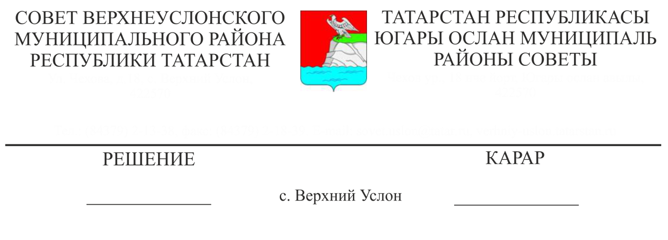

09.11.2015 3-25

3-26

Югары Ослан муниципаль районы Уставының аерым нигезләмәләренең гамәлдә булуын туктатып тору турында

«2016 елга Россия Федерациясе бюджет системасы бюджетлары проектларын төзү һәм раслау үзенчәлекләре турында, Россия Федерациясенең аерым закон актларына үзгәрешләр кертү һәм «Россия Федерациясе Бюджет кодексының аерым нигезләмәләренең гамәлдә булуын туктатып тору турында» Федераль законның 3 статьясының үз көчен югалтуын тану хакында» 2015 елның 30 сентябрендәге 273-ФЗ номерлы Федераль закон нигезендә Югары Ослан муниципаль районы Уставы белән,

Югары Ослан муниципаль районы Советы

карар итте:

1. Югары Ослан муниципаль районы Уставының план чорына бюджет проектын төзү һәм раслау, Татарстан Республикасы Югары Ослан муниципаль районы Советына план чорына материалларны тәкъдим итү буенча аерым нигезләмәләренең 2016 елның 1 гыйнварына кадәр гамәлдә булуын (Татарстан Республикасы Югары Ослан муниципаль районының социаль-икътисади үсеш фаразыннан, Татарстан Республикасы Югары Ослан муниципаль районы бюджет сәясәтенең төп юнәлешләреннән, Татарстан Республикасы Югары Ослан муниципаль районы салым сәясәтенең төп юнәлешләреннән тыш) туктатып торырга.
2. Әлеге карарны Югары Ослан муниципаль районының рәсми сайтында һәм Татарстан Республикасының хокукый мәгълүмат рәсми порталында урнаштырырга.

Совет рәисе урынбасары,

Югары Ослан муниципаль районы Башлыгы урынбасары С.В. Осянин